ПРАВИТЕЛЬСТВО САНКТ-ПЕТЕРБУРГА
КОМИТЕТ ПО НАУКЕ И ВЫСШЕЙ ШКОЛЕ
Санкт-Петербургское государственное бюджетное профессиональное образовательное учреждение
«ПЕТРОВСКИЙ КОЛЛЕДЖ»
(СПб ГБПОУ «Петровский колледж»)
Отделение информационных технологий
Курсовой проект
ПМ 01 Разработка модулей программного обеспечения для компьютерных систем

Разработка программных модулей приложения «Лазертаг-арена»
 | Выполнил:
 | Кондря Александр Юрьевич
 | студент: | 53-02 | группы
 | Специальность: | 09.02.07 Информационные системы и программирование
 | Руководитель: Т.С. Спиридонова
 | Оценка

Санкт-Петербург, 2026
ПРАВИТЕЛЬСТВО САНКТ-ПЕТЕРБУРГА
КОМИТЕТ ПО НАУКЕ И ВЫСШЕЙ ШКОЛЕ
Санкт-Петербургское государственное бюджетное
профессиональное образовательное учреждение
«ПЕТРОВСКИЙ КОЛЛЕДЖ»
(СПб ГБПОУ «Петровский колледж»)

Отделение информационных технологий
ЗАДАНИЕ
для выполнения курсового проекта

Профессиональный модуль: ПМ 01 Разработка модулей программного обеспечения для компьютерных систем
Специальность: 09.02.07 Информационные системы и программирование
Группа 53-02, Кондря Александр Юрьевич
Тема курсового проекта Разработка программных модулей приложения «Лазертаг-арена»
Дата выдачи задания «06» мая 2026 г.
Проект должен быть сдан не позднее «18» июня 2026 г.

Содержание курсового проекта
Введение
1 Выбор средств разработки
2 Разработка базы данных
3 Структура проекта
4 Разработка интерфейса пользователей
5 Реализация приложения
Заключение
Список использованных источников
Руководители курсового проекта __________________ (Т.С.Спиридонова)

Содержание
ВВЕДЕНИЕ 4
1 Описание предметной области 5
2 Проектирование базы данных 9
2.1 Концептуальное проектирование базы данных 9
2.2 Концептуальное проектирование базы данных 11
2.3 Физическое проектирование базы данных 17
3 Разработка WPF-приложения для учета товаров на складе 18
3.1 Создание проекта и структура WPF 18
3.2 Создание моделей 18
3.3Создание контекста базы данных (DbContext) 19
3.4Настройка подключения к базе данных 20
3.5 Архитектура приложения 20
3.6 Создание представлений (XAML) 20
3.7 Реализация приложения (Основные функции) 22
4 Тестирование приложения 30
Заключение 34
Список использованных источников 36

ВВЕДЕНИЕ
Основной целью разработки программного модуля является автоматизация учёта игровых сессий и управления клиентами лазертаг-арены, обеспечивающая эффективное ведение расписания игр, минимизацию ошибок при бронировании и оперативное оформление заказов клиентов. Данная предметная область широко используется в развлекательных центрах, спортивных клубах и на специализированных игровых полигонах.
В рамках курсовой работы разработан программный модуль, который автоматизирует добавление, редактирование, удаление и просмотр игр, а также управление клиентами и тарифами. Реализованы следующие основные функции: учёт игр с указанием названия, даты, времени, статуса, количества игроков в командах и счёта; поиск и фильтрация игр по различным критериям; управление клиентской базой с возможностью блокировки и удаления; настройка тарифов с указанием длительности и стоимости.
Особое внимание уделено разграничению прав доступа. В системе реализована авторизация по логину и паролю с двумя ролями: администратор (полный доступ ко всем функциям, включая управление пользователями) и менеджер (управление играми, клиентами и тарифами). Доступ к приложению для обычных клиентов не предусмотрен — система является внутренним инструментом персонала.
Интерфейс приложения выполнен на платформе WPF в едином киберпанк-стиле с неоновой цветовой гаммой, отличается простотой и интуитивной понятностью, снабжён информативными статус-барами и уведомлениями. Разработанный модуль может быть использован на любой лазертаг-арене для учёта игр, ведения клиентской базы и анализа доходов.

1 Описание предметной области
Основной целью разработки программного модуля является автоматизация учёта игровых сессий и управления клиентами лазертаг-арены, обеспечивающая эффективное ведение расписания игр, минимизацию ошибок при бронировании и оперативное обслуживание клиентов. Данная предметная область широко используется в развлекательных центрах, спортивных клубах и на специализированных игровых полигонах.
В рамках предметной области выделены следующие основные составляющие:
- учёт игровых сессий включает хранение информации о каждой игре: название, дата, время начала и окончания, статус (Ожидание, Активна, Пауза, Завершена), количество игроков в красной и синей командах, счёт, тариф и доход. Игры могут проводиться по различным тарифам, таким как Стандарт, Расширенный и Максимальный.
- управление клиентами представляет собой ведение базы данных клиентов арены: фамилия, имя, отчество, телефон, email. Реализована возможность добавления, редактирования, блокировки и удаления клиентов. При вводе данных выполняется проверка уникальности телефона и email, а также валидация формата вводимых данных.
- управление тарифами позволяет настраивать стоимость игровых сессий. Для каждого тарифа указывается название, длительность в минутах, цена и максимальное количество игроков. Менеджер может добавлять новые тарифы, редактировать существующие и просматривать их список.
- управление пользователями и разграничение доступа реализовано через авторизацию по логину и паролю с хешированием SHA256. В системе предусмотрены две роли: администратор (полный доступ ко всем функциям, включая управление пользователями, смену ролей и блокировку) и менеджер (управление играми, клиентами и тарифами). Доступ к приложению для обычных клиентов не предусмотрен — система является внутренним инструментом персонала.
- формирование отчётности включает экспорт списка игр за выбранный период в формат Excel (.xlsx) с автоматическим форматированием: цветная шапка таблицы, итоговая строка с суммой, автоширина колонок. Также в интерфейсе приложения отображается статистика: общее количество игр, количество игроков, общая выручка и средняя продолжительность игр.
- интерфейс приложения выполнен на платформе WPF в едином киберпанк-стиле с неоновой цветовой гаммой (зелёный #00FFAA, розовый #FF3366, жёлтый #FFAA00). Каждая вкладка имеет собственный статус-бар с информацией о количестве записей. DataGrid стилизованы под тёмную тему с зелёными акцентами. Кнопки имеют эффекты при наведении.
Таким образом, разрабатываемый программный модуль охватывает все основные процессы складского учёта и управления заказами, обеспечивая удобство работы для всех категорий пользователей.
Техническое задание
1. Общие сведения
1.1. Наименование проекта: Разработка программных модулей приложения «Лазертаг-арена»
1.2. Заказчик: «Петровский колледж».
1.3. Исполнитель: «Кондря Александр Юрьевич».
2. Функциональные требования
2.1. Возможность добавления игр в базу данных с указанием следующих параметров:
- название игры;
- дата проведения;
- время начала и окончания;
- тариф;
- количество игроков в красной и синей командах;
- счёт команд;
- статус (Ожидание, Активна, Пауза, Завершена).
2.2. Возможность редактирования игр:
- изменение названия, даты и времени;
- изменение количества игроков;
- изменение счёта;
- изменение статуса.
2.3. Возможность управления статусом игры:
- запуск игры (перевод в статус «Активна»);
- постановка на паузу;
- завершение игры с фиксацией времени окончания.
2.4. Возможность управления клиентами:
- добавление клиентов с указанием ФИО, телефона и email;
- блокировка и разблокировка клиентов;
- удаление клиентов;
- поиск клиентов по фамилии, имени или телефону;
- валидация телефона (ровно 11 цифр) и email (формат xxx@xxx.xx);
- проверка уникальности телефона и email.
2.5. Возможность управления тарифами:
- добавление тарифов с указанием названия, длительности, цены и максимального количества игроков;
- редактирование тарифов.
2.6. Формирование отчётности:
- формирование чека об оплате с QR-кодом;
- экспорт отчёта в Excel (.xlsx) с автоматическим форматированием.
2.7. Управление пользователями и ролями:
- регистрация новых пользователей;
- авторизация по логину и паролю, разграничение прав доступа для ролей администратор;
- менеджер, пользователь.
2.8. Система наград и баллов:
- начисление баллов за выполнение действий (добавление товара, оформление заказа, экспорт и т.д.);
- получение наград при достижении определённого количества баллов;
- возможность использования баллов для подключения дополнительных услуг.
3. Нефункциональные требования
3.1. Кроссплатформенность:
- поддержка работы на ОС семейства Windows.
3.2. Безопасность:
- логин и пароль для доступа к приложению;
- доступ к данным ограничен в зависимости от роли пользователя;
- журналирование действий пользователей.
3.3. Удобство использования:
- простой и интуитивно понятный интерфейс на платформе WPF;
- информативные уведомления и подсказки;
- автоматическое обновление статусов товаров.

2 Проектирование базы данных

2.1 Концептуальное проектирование базы данных
Концептуальное проектирование — начальное представление базы данных. Для концептуального проектирования применяется техника ER-моделирования.
Анализ предметной области позволил выделить следующие сущности и связи между ними:
- Roles — роли пользователей (Администратор, Менеджер)
- Users — пользователи системы (сотрудники арены)
- Tariffs — тарифы на игры (Стандарт, Расширенный, Максимальный)
- Clients — клиенты лазертаг-арены
- Games — игровые сессии (основная сущность)
- GamePlayers — связь клиентов с играми
- Inventory — оборудование арены (бластеры, жилеты, шлемы)
- GameInventory — выданный инвентарь на игру
- Reviews — отзывы клиентов об играх
- Achievements — достижения сотрудников
- UserAchievements — полученные достижения
Ниже представлены бинарные отношения между сущностями:
Бинарное отношение «Пользователь имеет роль» (связь 1:M).
Одна роль может быть назначена многим пользователям,
каждый пользователь имеет только одну роль.
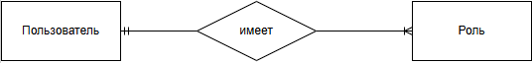
Рисунок 1 – Бинарное отношение «Пользователь имеет роль»
Бинарное отношение «Игра проводится по тарифу» (связь 1:M).
Один тариф может быть использован во многих играх,
каждая игра имеет один тариф.
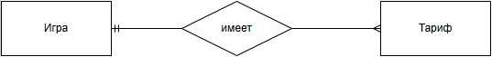
Рисунок 2 – Бинарное отношение «Игра проводится по тарифу»
Бинарное отношение «Менеджер создаёт игру» (связь 1:M).
Один менеджер может создать много игр,
каждая игра создаётся одним сотрудником.
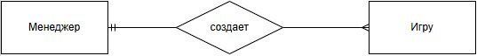
Рисунок 3 – Бинарное отношение «Менеджер создает игру»
Бинарное отношение «Клиент участвует в игре» (связь M:M). Реализована через сущность GamePlayers. Один клиент может участвовать во многих играх, в одной игре может участвовать много клиентов.
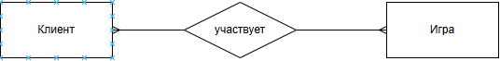
Рисунок 4 – Бинарное отношение «Клиент участвует в игре»
Бинарное отношение «Оборудование выдаётся на игру» (связь M:M). Реализована через сущность GameInventory. Одна единица инвентаря может быть выдана на многие игры, на одну игру выдаётся много единиц инвентаря.
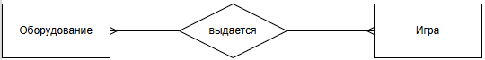
Рисунок 5 – Бинарное отношение «Оборудование выдаётся на игру»
Бинарное отношение «Клиент оставляет отзыв» (связь 1:M). Один клиент может оставить много отзывов, каждый отзыв относится к одной игре.
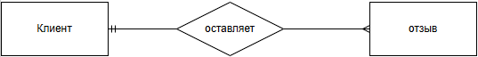
Рисунок 6 – Бинарное отношение «Клиент оставляет отзыв»
Бинарное отношение «Сотрудник получает достижения» (связь M:M). Реализована через сущность UserAchievements. Один сотрудник может получить много достижений, одно достижение может быть у многих сотрудников.
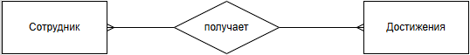
Рисунок 7 – Бинарное отношение «Сотрудник получает достижения»

2.2 Концептуальное проектирование базы данных
Логическое проектирование начинается с перехода к реляционной системе таблиц.
Таблица 1 – Сущности и их атрибуты
Сущность | Атрибуты
Роли | Идентификатор, Наименование
Пользователи | Идентификатор, Фамилия, Имя, Отчество, Телефон, Email, Пароль, Дата регистрации, Статус, Скидка, Идентификатор роли
Тарифы | Идентификатор, Наименование, Длительность, Цена, Максимум игроков
Клиенты | Идентификатор, Фамилия, Имя, Отчество, Телефон, Email, Статус
Игры | Идентификатор, Название, Дата, Время начала, Время окончания, Статус, Идентификатор тарифа, Красная команда, Синяя команда, Счёт красных, Счёт синих, Доход
Игроки в игре | Идентификатор, Идентификатор игры, Идентификатор клиента, Цвет команды
Инвентарь | Идентификатор, Наименование, Тип, Количество, Сломан
Выданный инвентарь | Идентификатор, Идентификатор игры, Идентификатор инвентаря, Количество
Отзывы | Идентификатор, Идентификатор игры, Идентификатор клиента, Оценка, Комментарий, Дата
Достижения | Идентификатор, Наименование, Описание, Баллов для получения
Достижения пользователей | Идентификатор, Идентификатор пользователя,  Идентификатор достижения, Дата
Баллы пользователей | Идентификатор, Идентификатор пользователя, Баллы, Причина, Дата
Уведомления | Идентификатор, Идентификатор пользователя, Сообщение, Прочитано, Дата
Журнал действий | Идентификатор, Идентификатор пользователя, Действие, Детали, Время
Настройки | Идентификатор, Ключ, Значение
Отношения приведены в таблицах ниже. Для каждого отношения указаны атрибуты с их названием, типом и длиной.
Таблица 2 – Таблица «Роли»
Содержание поля | Тип, длина | Примечание
RoleID | числовой | первичный ключ, автоинкремент
RoleName | символьный (50) | наименование роли, уникальное
Таблица 3 – Таблица «Выданный инвентарь»
Содержание поля | Тип, длина | Примечание
GameInventoryID | числовой | первичный ключ
GameID | числовой | внешний ключ к Games
InventoryID | числовой | внешний ключ к Inventory
Quantity | числовой | количество
Таблица 4 – Таблица «Настройки»
Содержание поля | Тип, длина | Примечание
SettingID | числовой | первичный ключ
KeyName | символьный (100) | ключ, уникальный
Value | символьный (500) | значение
Таблица 5 – Таблица «Пользователи»
Содержание поля | Тип, длина | Примечание
UserID | числовой | первичный ключ, автоинкремент
LastName | символьный (50) | фамилия
FirstName | символьный (50) | имя
MiddleName | символьный (50) | отчество (необязательно)
Phone | символьный (11) | телефон, уникальный
Email | символьный (100) | email, уникальный
PasswordHash | символьный (256) | хеш пароля SHA256
RegistrationDate | дата/время | дата регистрации
Status | битовый | 1 — активен, 0 — заблокирован
Discount | числовой | персональная скидка
RoleID | числовой | внешний ключ к таблице Roles
Таблица 6 – Таблица «Тарифы»
Содержание поля | Тип, длина | Примечание
TariffID | числовой | первичный ключ, автоинкремент
Name | символьный (100) | наименование тарифа
DurationMinutes | числовой | длительность в минутах
Price | числовой (10,2) | цена
MaxPlayers | числовой | максимальное количество игроков
Таблица 7 – Таблица «Клиенты»
Содержание поля | Тип, длина | Примечание
ClientID | числовой | первичный ключ, автоинкремент
LastName | символьный (50) | фамилия
FirstName | символьный (50) | имя
MiddleName | символьный (50) | отчество (необязательно)
Phone | символьный (20) | телефон
Email | символьный (100) | email (необязательно)
IsActive | битовый | 1 — активен, 0 — заблокирован
Таблица 8 – Таблица «Игроки в игре»
Содержание поля | Тип, длина | Примечание
GamePlayerID | числовой | первичный ключ
GameID | числовой | внешний ключ к Games
ClientID | числовой | внешний ключ к Clients
TeamColor | символьный (10) | Красный или Синий
Таблица 9 – Таблица «Инвентарь»
Содержание поля | Тип, длина | Примечание
InventoryID | числовой | первичный ключ
Name | символьный (100) | название
Type | символьный (50) | тип (Бластер, Жилет, Шлем)
Quantity | числовой | количество
IsBroken | битовый | сломан?
Таблица 10 – Таблица «Отзывы»
Содержание поля | Тип, длина | Примечание
ReviewID | числовой | первичный ключ
GameID | числовой | внешний ключ к Games
ClientID | числовой | внешний ключ к Clients
Rating | числовой | оценка от 1 до 5
Comment | символьный (500) | текст отзыва
CreatedAt | дата/время | дата создания
Таблица 11 – Таблица «Баллы»
Содержание поля | Тип, длина | Примечание
UserPointsID | числовой | первичный ключ
UserID | числовой | внешний ключ к Users
Points | числовой | количество баллов
Reason | символьный (200) | причина начисления
EarnedDate | дата/время | дата начисления

Таблица 12 – Таблица «Уведомления»
Содержание поля | Тип, длина | Примечание
NotificationID | числовой | первичный ключ
UserID | числовой | внешний ключ к Users
Message | символьный (500) | текст уведомления
IsRead | битовый | прочитано?
CreatedAt | дата/время | дата создания
Таблица 13 – Таблица «Журнал действия»
Содержание поля | Тип, длина | Примечание
Id | числовой | первичный ключ, автоинкремент
UserId | числовой | внешний ключ к таблице Users
ActionType | символьный (50) | тип действия (вход, выход, создание, удаление)
Details | символьный (500) | детали действия
Timestamp | дата/время | дата и время совершения действия
Таблица 14 – Таблица «Достижения»
Содержание поля | Тип, длина | Примечание
AchievementID | числовой | первичный ключ
Name | символьный (100) | название достижения
Description | символьный (500) | описание
PointsRequired | числовой | баллов для получения
Таблица 15 – Таблица «Игры»
Содержание поля | Тип, длина | Примечание
GameID | числовой | первичный ключ, автоинкремент
GameName | символьный (200) | название игры
GameDate | дата | дата проведения
StartTime | время | время начала
EndTime | время | время окончания (необязательно)
Status | символьный (50) | Ожидание, Активна, Пауза, Завершена
TariffID | числовой | внешний ключ к таблице Tariffs
RedTeamCount | числовой | количество красных
BlueTeamCount | числовой | количество синих
RedScore | числовой | счёт красных
BlueScore | числовой | счёт синих
Revenue | числовой (10,2) | доход

Таблица 16 – Таблица «позиция заказа»
Содержание поля | Тип, длина | Примечание
UserAchievementID | числовой | первичный ключ
UserID | числовой | внешний ключ к Users
AchievementID | числовой | внешний ключ к Achievements
EarnedDate | дата/время | дата получения

2.3 Физическое проектирование базы данных
Физическая модель базы данных для учета товара на складе приведена на рисунке 8.
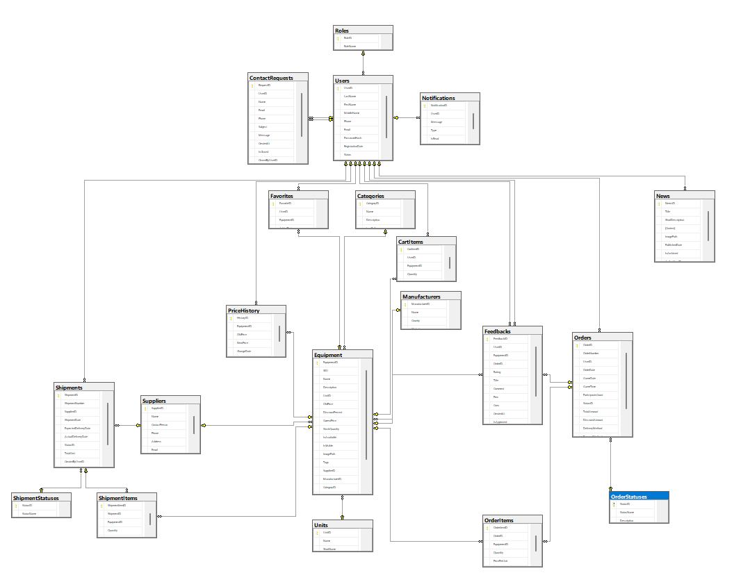
Рисунок 8 – Физическая схема базы данных

3 Разработка WPF-приложения для учета товаров на складе

3.1 Создание проекта и структура WPF
Для создания десктоп-приложения в Visual Studio был выбран шаблон «WPF Application». Проект получил название «WarehouseApp».
Структура проекта представлена ниже.
WarehouseApp/
├── Views/ # Окна и пользовательские интерфейсы (XAML)
├── Models/ # Модели данных
├── Database/ # Контекст базы данных и вспомогательные классы
├── Services/ # Сервисы (AI помощник, экспорт)
├── Converters/ # Конвертеры для привязки данных
├── App.xaml # Ресурсы приложения
└── MainWindow.xaml # Главное окно приложения

3.2 Создание моделей
Всего в проекте создано 15 моделей, соответствующих таблицам базы данных. Основные из них — модель пользователя, модель товара и модель заказа. (листинг 1).
Листинг 1 – Модель Order.cs
using LaserTagArenaWPFNET10.Models;
using System;
using System.Collections.Generic;
using System.ComponentModel.DataAnnotations;
using System.ComponentModel.DataAnnotations.Schema;

namespace LaserTagArenaWPFNET10.Models
{
[Table("Orders")]
public class Order
{
[Key]
public int OrderID { get; set; }
[Required]
[StringLength(50)]
public string OrderNumber { get; set; } = string.Empty;
public int UserID { get; set; }
public DateTime OrderDate { get; set; }
public DateTime? GameDate { get; set; }
Продолжение листинга 1
public TimeSpan? GameTime { get; set; }
public int? ParticipantsCount { get; set; }
public int StatusID { get; set; }
public decimal TotalAmount { get; set; }
public string? PaymentMethod { get; set; }
public DateTime? CompletionDate { get; set; }
[ForeignKey(nameof(UserID))]
public User? User { get; set; }
[ForeignKey(nameof(StatusID))]
public OrderStatus? Status { get; set; }
public ICollection<OrderItem> Items { get; set; } = new List<OrderItem>();
[NotMapped]
public string CustomerName => User != null ? $"{User.LastName} {User.FirstName}" : string.Empty;
[NotMapped]
public string? CustomerPhone => User?.Phone;
[NotMapped]
public string? StatusName => Status?.StatusName;
[NotMapped]
public string? GameTimeDisplay => GameTime?.ToString(@"hh\:mm");
[NotMapped]
public string OrderDateDisplay => OrderDate.ToString("dd.MM.yyyy HH:mm");
[NotMapped]
public string TotalAmountDisplay => $"{TotalAmount:N2} ₽";
}

3.3Создание контекста базы данных (DbContext)
Для работы с базой данных использовался Entity Framework Core. Был создан класс AppDbContext, наследующий от DbContext, в котором определены все DbSet<T> для каждой таблицы и настроены связи между моделями. (листинг 2).
Листинг 2 — Фрагмент класса LaserTagDbContext (подключение к базе данных)
using LaserTagArenaWPFNET10.Models;
using Microsoft.EntityFrameworkCore;
using System.Data;
using System.Reflection.Emit;
using System.Windows.Controls;

namespace LaserTagArenaWPFNET10.Data
{
public class LaserTagDbContext : DbContext
{

Продолжение листинга 2
public LaserTagDbContext(DbContextOptions<LaserTagDbContext> options)
: base(options)
{
}
public DbSet<User> Users { get; set; }
public DbSet<Role> Roles { get; set; }
public DbSet<Equipment> Equipment { get; set; }
public DbSet<Unit> Units { get; set; }
public DbSet<Category> Categories { get; set; }
public DbSet<Manufacturer> Manufacturers { get; set; }
public DbSet<Supplier> Suppliers { get; set; }
public DbSet<Order> Orders { get; set; }
public DbSet<OrderStatus> OrderStatuses { get; set; }
public DbSet<OrderItem> OrderItems { get; set; }
public DbSet<Shipment> Shipments { get; set; }
public DbSet<ShipmentStatus> ShipmentStatuses { get; set; }
public DbSet<ShipmentItem> ShipmentItems { get; set; }
public DbSet<PriceHistory> PriceHistories { get; set; }
public DbSet<Notification> Notifications { get; set; }
public DbSet<CartItem> CartItems { get; set; }

protected override void OnModelCreating(ModelBuilder modelBuilder)
{
base.OnModelCreating(modelBuilder);

ConfigureDecimals(modelBuilder);
ConfigureRelationships(modelBuilder);
modelBuilder.Entity<OrderStatus>().ToTable("OrderStatuses");
modelBuilder.Entity<ShipmentStatus>().ToTable("ShipmentStatuses");
}

private void ConfigureRelationships(ModelBuilder modelBuilder)
{
modelBuilder.Entity<User>()
.HasOne(u => u.Role)
.WithMany()
.HasForeignKey(u => u.RoleID)
.OnDelete(DeleteBehavior.Restrict);

3.4Настройка подключения к базе данных
Подключение к базе данных настраивается в методе OnConfiguring класса AppDbContext. Используется провайдер UseSqlServer для работы с Microsoft SQL Server LocalDB. Все запросы к базе данных выполняются через LINQ, что исключает написание ручных SQL-запросов. (листинг 3).
Листинг 3 — Фрагмент кода подключения базы данных.
{
"ConnectionStrings": {
"LaserTagDB": "Server=(localdb)\\MSSQLLocalDB;Database=LaserTagArenaDB;Integrated Security=True;TrustServerCertificate=True;"
},

3.5 Архитектура приложения
Приложение построено на платформе WPF с использованием code-behind подхода. Взаимодействие с пользователем осуществляется через события элементов управления, обработка которых реализована в файлах.xaml.cs. Такая архитектура выбрана из-за простоты реализации и наглядности для небольших приложений.
Данные передаются между окнами напрямую через конструкторов и публичные свойства. Для работы с базой данных используется отдельный класс DatabaseHelper, который инкапсулирует всю логику взаимодействия с Entity Framework Core.
Основные компоненты:
- Model — классы сущностей (Product, User, Equipment), соответствующие таблицам базы данных.
- View — XAML-файлы окон (MainWindow.xaml, OrderWindow.xaml и др.).
- Helper — Cодержит все методы для работы с данными (CRUD, авторизация, статистика).

3.6 Создание представлений (XAML)
Интерфейс приложения реализован с использованием языка разметки XAML. Все окна имеют современный вид с поддержкой масштабирования и адаптацией под разные разрешения экрана. Основные окна приложения: окно авторизации, главное окно со списком товаров, окно оформления заказа, окно профиля пользователя и окно AI-помощника. (листинг 4,5,6).
Листинг 4 — Фрагмент главного окна MainWindow.xaml
<Border Grid.Row="1" Background="#111118" Margin="0,1,0,0">
<Grid Margin="15,0">
<Grid.ColumnDefinitions>
<ColumnDefinition Width="Auto"/>
<ColumnDefinition Width="*"/>
<ColumnDefinition Width="Auto"/>
</Grid.ColumnDefinitions>
<StackPanel Grid.Column="0" Orientation="Horizontal">
<Border Width="60" Height="60" Background="#0A0A0F" BorderBrush="#00FFAA"
BorderThickness="1" CornerRadius="4" Margin="0,0,15,0">
<TextBlock Text="[LA]" FontFamily="Consolas" FontSize="24" FontWeight="Bold"
Foreground="#00FFAA" HorizontalAlignment="Center" VerticalAlignment="Center"/>
</Border>
<StackPanel VerticalAlignment="Center">
<TextBlock Text="LASERTAG ARENA" FontFamily="Consolas" FontSize="18" FontWeight="Bold"
Foreground="#00FFAA"/>
<TextBlock Text="> Заряжайся игрой! _" FontFamily="Consolas" FontSize="11"
Foreground="#FF3366"/>
</StackPanel>
Листинг 5 — Фрагмент таблицы товаров DataGrid
<DataGrid x:Name="dgEquipment" Grid.Row="1" AutoGenerateColumns="False">
<DataGrid.Columns>
<DataGridTextColumn Header="[ АРТИКУЛ ]" Binding="{Binding SKU}" Width="100"/>
<DataGridTextColumn Header="[ НАЗВАНИЕ ]" Binding="{Binding Name}" Width="250"/>
<DataGridTextColumn Header="[ КАТЕГОРИЯ ]" Binding="{Binding CategoryName}" Width="120"/>
<DataGridTemplateColumn Header="[ ЦЕНА ]" Width="150">
<DataGridTemplateColumn.CellTemplate>
<DataTemplate>
<Border CornerRadius="3" Padding="5,2">
<Border.Style>
<Style TargetType="Border">
<Style.Triggers> </Style>
</Border.Style>
<TextBlock Text="{Binding PriceDisplay}" Foreground="#00FFAA"/>
Листинг 6 — Фрагмент окна авторизации LoginWindow.xaml
<Button x:Name="btnLogin"
Height="45"
Продолжение листинга 6
Margin="0,15,0,10"
Cursor="Hand"
Click="BtnLogin_Click">
<Button.Template>
<ControlTemplate TargetType="Button">
<Border x:Name="border"
Background="#00FFAA"
CornerRadius="4"
BorderThickness="0">

<Border.Effect>
<DropShadowEffect Color="#00FFAA"
BlurRadius="10"
ShadowDepth="0"
Opacity="0.8"/>
</Border.Effect>

<TextBlock Text="[ ВОЙТИ В СИСТЕМУ ]"
FontFamily="Consolas"
FontSize="16"
FontWeight="Bold"
Foreground="#0A0A0F"
HorizontalAlignment="Center"
VerticalAlignment="Center"/>
</Border>

3.7 Реализация приложения (Основные функции)
В приложении реализованы следующие ключевые функции:
Авторизация и регистрация пользователей
При запуске приложения открывается окно авторизации, где пользователь вводит логин и пароль. При успешной авторизации открывается главное окно приложения. Для новых пользователей предусмотрена форма регистрации с заполнением личных данных. (листинг 7,8). (Рисунки 9,10)
Листинг 7 — Метод авторизации (фрагмент RegisterWindow.xaml.cs)
private async void BtnRegister_Click(object sender, RoutedEventArgs e)
{
// Сохраняем значения UI элементов ДО запуска задачи
string lastName = txtLastName.Text.Trim();
string firstName = txtFirstName.Text.Trim();
string phone = txtPhone.Text.Trim();
string email = txtEmail.Text.Trim();
string password = txtPassword.Password;

Продолжение листинга 7
// Блокируем кнопку, чтобы избежать повторных нажатий
var btn = sender as System.Windows.Controls.Button;
if (btn != null) btn.IsEnabled = false;

try
{
// Запускаем задачу с уже сохранёнными значениями
var result = await Task.Run(() => _authController.Register(
lastName,
firstName,
phone,
email,
password
));

// Возвращаемся в UI поток для обновления интерфейса
if (result.Success)
{
MessageBox.Show(result.Message, "Успешно", MessageBoxButton.OK, MessageBoxImage.Information);
Close();
}
else
{
txtStatus.Text = result.Message;
}
}
catch (Exception ex)
{
txtStatus.Text = ExceptionTranslator.Translate(ex);
}
finally
{
if (btn != null) btn.IsEnabled = true;
}
}
Листинг 8 — Фрагмент контроллера AuthController.cs
public RegisterResult Register(string lastName, string firstName, string phone, string email, string password)
{
var validation = Validators.ValidateRegistration(lastName, firstName, phone, email, password);
if (!validation.IsValid)
return RegisterResult.Fail(validation.ErrorMessage);
try
{
Продолжение листинга 8
email = email.Trim().ToLower();
phone = Validators.NormalizePhone(phone.Trim());

if (_db.Users.Any(u => u.Email == email))
return RegisterResult.Fail("Пользователь с таким email уже зарегистрирован.");
bool phoneExists = _db.Users
.Select(u => u.Phone)
.AsEnumerable()
.Any(p => Validators.NormalizePhone(p) == phone);
if (phoneExists)
return RegisterResult.Fail("Пользователь с таким телефоном уже зарегистрирован.");
if (!_db.Roles.Any(r => r.RoleID == UserRoles.Manager))
return RegisterResult.Fail("Роль «Менеджер» не найдена в базе. Выполните скрипт CreateDatabase.sql.");
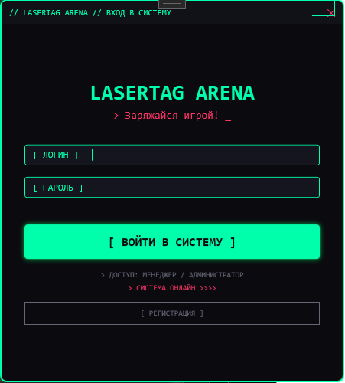
Рисунок 9 – Авторизация

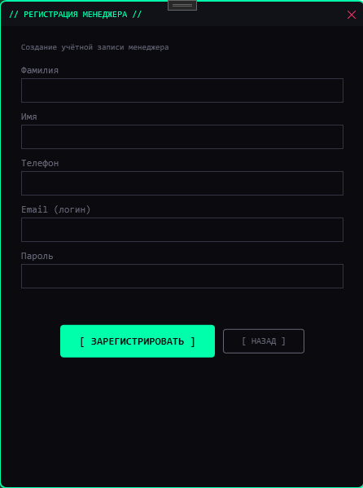
Рисунок 10 – Регистрация
Управление товарами (CRUD операции)
Реализованы все операции для работы с товарами: добавление, редактирование, удаление и просмотр. Администратор и менеджер имеют права на добавление и редактирование товаров, удаление доступно только администратору. (листинг 9,10). (Рисунки 11,12)

Листинг 9 — Метод добавления товара
private void BtnAddEquipment_Click(object sender, RoutedEventArgs e)
{
try
{
if (_equipmentController == null || _referenceController == null) return;

var categories = _referenceController.GetCategories();
var manufacturers = _referenceController.GetManufacturers();

var dialog = new EquipmentEditWindow();
dialog.Categories = categories;
dialog.Manufacturers = manufacturers;
dialog.cmbCategory.ItemsSource = categories;
dialog.cmbManufacturer.ItemsSource = manufacturers;

if (dialog.ShowDialog() == true)
{
_equipmentController.Add(dialog.Equipment);
LoadEquipment();
txtEquipmentStatus.Text = $"> ТОВАР ДОБАВЛЕН: {dialog.Equipment.Name}";
}
}
catch (Exception ex)
{
MessageBox.Show(ExceptionTranslator.Translate(ex), "Ошибка", MessageBoxButton.OK, MessageBoxImage.Error);
}
}
Листинг 10 — Метод удаление товара
private void BtnDeleteEquipment_Click(object sender, RoutedEventArgs e)
{
try
{
if (_equipmentController == null) return;

if (dgEquipment.SelectedItem is Equipment selected)
{
if (MessageBox.Show($"Удалить товар «{selected.Name}»?", "Подтверждение",
MessageBoxButton.YesNo, MessageBoxImage.Question) == MessageBoxResult.Yes)
{
_equipmentController.Delete(selected.EquipmentID);
LoadEquipment();
Продолжение листинга 10
txtEquipmentStatus.Text = $"> ТОВАР УДАЛЕН: {selected.Name}";
}
}
else
{
MessageBox.Show("Выберите товар для удаления", "Внимание", MessageBoxButton.OK, MessageBoxImage.Warning);
}
}
catch (Exception ex)
{
MessageBox.Show(ExceptionTranslator.Translate(ex), "Ошибка", MessageBoxButton.OK, MessageBoxImage.Error);
}
}

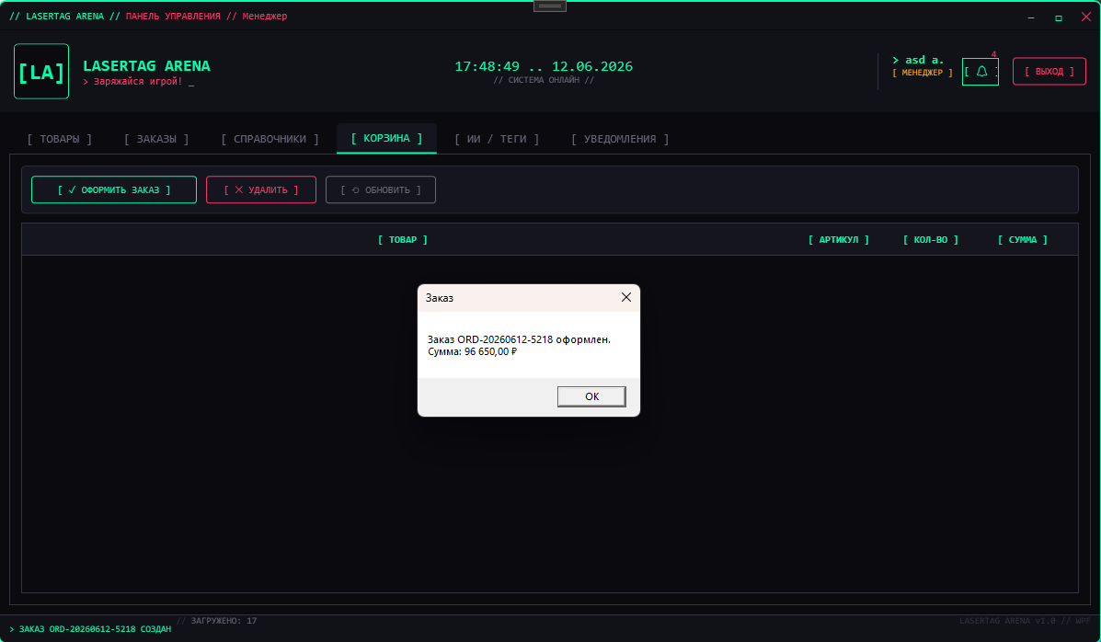
Рисунок 11 – Метод оформления заказа
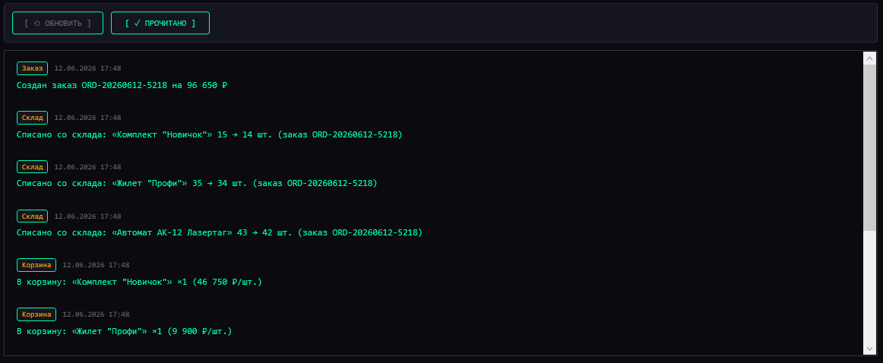
Рисунок 12 – Метод уведомлений
AI-помощник
Для доступа к AI-помощнику пользователь должен подключить подписку за 100 баллов в профиле. После активации подписки становится доступен AI-помощник для анализа склада, рекомендаций по пополнению, поиска аналогов и прогноза продаж. (листинг 11). (Рисунки 13)
Листинг 11 — Проверка подписки и вызов AI-помощника.
public async Task<string> GetAiAdviceAsync(string userQuery, List<Equipment> catalog)
{
string apiKey = ConfigurationManager.AppSettings["***"];
string apiUrl = ConfigurationManager.AppSettings["***"];

if (string.IsNullOrWhiteSpace(apiKey) || string.IsNullOrWhiteSpace(apiUrl))
return GetLocalAiAdvice(userQuery, catalog);

try
{
string catalogText = string.Join("\\n", catalog.Take(20).Select(e =>
$"- {e.Name} ({e.CategoryName}), теги: {e.Tags}, цена: {e.CurrentPrice:N0}"));

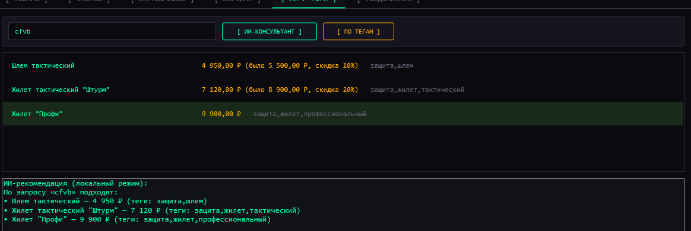
Рисунок 13 – Использование ИИ в приложении
Блокировка и редактирование пользователей (Админ)
Для функционала блокировки, редактирования и удаления создал роли и добавил специальный функционал чтоб только они могли это делать. (листинг 11,12,13). (Рисунки 14,15)
Листинг 12 —Блокировка пользователя.
private void BtnToggleClientStatus_Click(object sender, RoutedEventArgs e)
{
// Берём клиента из SelectedItem DataGrid
var client = dgClients.SelectedItem as Client;
if (client == null) return;

string action = client.IsActive ? "ЗАБЛОКИРОВАТЬ" : "РАЗБЛОКИРОВАТЬ";

if (MessageBox.Show($"{action} клиента {client.FullName}?",
"ПОДТВЕРЖДЕНИЕ", MessageBoxButton.YesNo, MessageBoxImage.Question) == MessageBoxResult.Yes)
{
if (_dbService.ToggleClientStatus(client.ClientID, !client.IsActive))
{
LoadClients();
txtClientsStatus.Text = $"> КЛИЕНТ {action}";
}
}
}

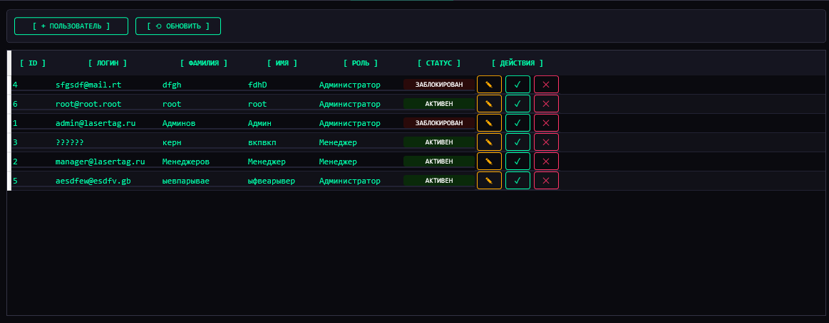
Рисунок 14 –Блокировка пользователя.
Листинг 13 — Фрагмент редактирования пользователя.
public UserEditWindow(DatabaseService dbService, UserForAdmin user)
{
InitializeComponent();
_dbService = dbService;
_user = user;

txtTitle.Text = $"// РЕДАКТИРОВАНИЕ: {user.LastName} {user.FirstName} //";
LoadRoles();
LoadUserData();
}

private void LoadRoles()
{
var roles = new List<RoleItem>
{
new RoleItem { RoleID = 1, RoleName = "Администратор" },
new RoleItem { RoleID = 2, RoleName = "Клиент" },
new RoleItem { RoleID = 3, RoleName = "Менеджер" }
};

cmbRole.ItemsSource = roles;
cmbRole.DisplayMemberPath = "RoleName";
cmbRole.SelectedValuePath = "RoleID";
}

private void LoadUserData()
{
txtLastName.Text = _user.LastName;
txtFirstName.Text = _user.FirstName;
txtPhone.Text = ""; // TODO: загрузить из БД
txtEmail.Text = _user.Username;
chkIsActive.IsChecked = _user.IsActive;
Продолжение листинга 12
// Выбираем текущую роль
foreach (RoleItem item in cmbRole.Items)
{
if (item.RoleID == _user.RoleID)
{
cmbRole.SelectedItem = item;
break;
}
}
}

Листинг 14 — Фрагмент редактирования пользователя.
private void BtnSave_Click(object sender, RoutedEventArgs e)
{
if (string.IsNullOrWhiteSpace(txtLastName.Text))
{
MessageBox.Show("Фамилия обязательна.", "ОШИБКА", MessageBoxButton.OK, MessageBoxImage.Warning);
return;
}

// Обновляем статус
bool isActive = chkIsActive.IsChecked ?? true;
if (_dbService.ToggleUserStatus(_user.UserID, isActive))
{
// Обновляем роль
if (cmbRole.SelectedValue is int roleId)
{
_dbService.UpdateUserRole(_user.UserID, roleId);
}

DialogResult = true;
Close();
}
}
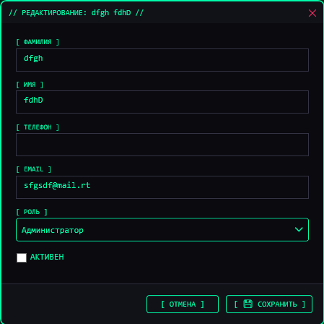
Рисунок 15 – Редактирование пользователя.

4 Тестирование приложения
Тестирование разработанного программного модуля проводилось по нескольким направлениям: проверка функциональности WPF-приложения, проверка пользовательского интерфейса (UI/UX), проверка безопасности и проверка целостности данных.
В данном разделе представлены результаты тестирования основных функций приложения: авторизация, управление товарами, оформление заказов, работа с корзиной, экспорт данных, AI-помощник и система наград.
Таблица 1 – Чек-лист функциональности WPF-приложения
№ | Пункт чек-листа | Ожидаемый результат | Результат
1.1 | Авторизация с валидными данными (admin / admin123) | Успешный вход, открытие главного окна | ОК
1.2 | Авторизация с неверным паролем | Сообщение об ошибке, доступ запрещён | ОК
1.3 | Авторизация с несуществующим логином | Сообщение об ошибке | ОК
1.4 | Регистрация нового пользователя с валидными данными | Пользователь создан, вход выполнен | ОК
1.5 | Регистрация с логином менее 3 символов | Сообщение об ошибке валидации | ОК
1.6 | Регистрация с некорректным email | Сообщение об ошибке валидации | ОК
1.7 | Добавление нового товара (администратор) | Товар появляется в таблице | ОК
1.8 | Добавление товара с пустым названием | Сообщение об ошибке, товар не добавлен | ОК
1.9 | Добавление товара с отрицательной ценой | Сообщение об ошибке валидации | ОК
1.10 | Редактирование товара (администратор) | Данные товара обновляются | ОК
1.11 | Редактирование товара (менеджер) | Данные товара обновляются | ОК
1.12 | Редактирование товара (пользователь) | Кнопка редактирования недоступна | ОК
1.13 | Удаление товара (администратор) | Товар исчезает из таблицы | ОК
1.14 | Удаление товара (менеджер) | Кнопка удаления недоступна | ОК
1.15 | Поиск товара по названию | Отображаются товары, содержащие поисковую фразу | ОК
1.16 | Поиск товара по артикулу | Отображается точное совпадение | ОК
1.17 | Поиск товара по сертификату | Отображается товар с указанным сертификатом | ОК
Продолжение таблицы 1
№ | Пункт чек-листа | Ожидаемый результат | Результат
1.18 | Фильтрация товаров по категории | Отображаются только товары выбранной категории | ОК
1.19 | Фильтрация товаров по статусу | Отображаются только товары с выбранным статусом | ОК
1.20 | Сортировка товаров по названию | Товары сортируются по алфавиту | ОК
1.21 | Сортировка товаров по цене | Товары сортируются по возрастанию/убыванию цены | ОК
1.22 | Оформление заказа с добавлением товаров в корзину | Товары отображаются в корзине | ОК
1.23 | Оформление заказа с указанием количества товара | Количество корректно отображается и сохраняется | ОК
1.24 | Оформление заказа с количеством, превышающим остаток | Сообщение об ошибке, заказ не создаётся | ОК
1.25 | Оформление заказа без заполнения ФИО получателя | Сообщение об ошибке валидации | ОК
1.26 | Оформление заказа с некорректным телефоном | Сообщение об ошибке валидации | ОК
1.27 | Оформление заказа с валидными данными | Заказ создаётся, товары списываются со склада | ОК
1.28 | Просмотр чека после оформления заказа | Открывается окно с чеком и QR-кодом | ОК
1.29 | Экспорт списка товаров в CSV | Файл сохраняется на рабочем столе | ОК
1.30 | Подключение AI-помощника (при наличии 100 баллов) | Подписка активируется, AI-помощник доступен | ОК
1.31 | Подключение AI-помощника (при недостатке баллов) | Сообщение об ошибке, подписка не активируется | ОК
1.32 | Просмотр профиля пользователя | Отображаются личные данные пользователя | ОК
1.33 | Просмотр истории заказов в профиле | Отображаются все заказы пользователя | ОК
1.34 | Просмотр наград и баллов в профиле | Отображаются текущие баллы и достижения | ОК
1.35 | Выход из системы | Возврат на форму авторизации | ОК
Таблица 1 – Чек лист WPF

Тестирование пользовательского интерфейса (UI/UX)
В данном разделе проверяется корректность отображения интерфейса, работа элементов управления и удобство использования приложения.
Таблица 2 – Чек-лист UI/UX
№ | Пункт чек-листа | Ожидаемый результат | Результат
2.1 | Отображение иконок в меню | Иконки загружаются и отображаются | ОК
2.2 | Цветовая схема приложения | Контрастная, текст читаемый | ОК
2.3 | Масштабирование главного окна | Окно масштабируется, элементы не съезжают | ОК
2.4 | Отображение таблицы товаров | Данные отображаются в виде таблицы | ОК
2.5 | Поиск в таблице товаров | Поиск фильтрует строки | ОК
2.6 | Сортировка по столбцам DataGrid | Клик по заголовку сортирует данные | ОК
2.7 | Отображение сообщений об ошибках | Сообщение понятное, красного цвета | ОК
2.8 | Отображение сообщений об успешных действиях | Сообщение появляется и исчезает | ОК
2.9 | Валидация полей ввода | Пустые и некорректные поля не пропускаются | ОК
2.10 | Отображение карточек статистики | Отображаются 4 карточки с цифрами | ОК
2.11 | Отображение QR-кода в чеке | QR-код генерируется и отображается | ОК
2.12 | Работа вкладок в профиле пользователя | Переключение между вкладками работает | ОК
Таблица 2 – Чек-лист UI/UX
Тестирование безопасности
В данном разделе проверяется защита данных, разграничение прав доступа и безопасность подключения к базе данных.
Таблица 3 – Чек-лист безопасности
№ | Пункт чек-листа | Ожидаемый результат | Результат
3.1 | Доступ к главному окну без авторизации | Невозможен, требуется вход | ОК
3.2 | Доступ к функциям администратора (пользователь) | Кнопки добавления/удаления скрыты | ОК
3.3 | Доступ к функциям менеджера (пользователь) | Кнопки добавления/редактирования скрыты | ОК
3.4 | Удаление товара (менеджер) | Кнопка удаления недоступна | ОК
3.5 | Доступ к AI-помощнику без подписки | Сообщение о необходимости подписки | ОК
Продолжение таблицы 3
№ | Пункт чек-листа | Ожидаемый результат | Результат
3.6 | Хеширование паролей в базе данных | Пароли хранятся не в открытом виде | ОК
3.7 | Защита от SQL-инъекций | Используются параметризованные запросы | ОК
3.8 | Валидация данных на сервере | Обход клиентской валидации невозможен | ОК
3.9 | Журналирование действий пользователей | Действия записываются в таблицу UserActions | ОК
Таблица 3 – Чек-лист безопасности
Тестирование целостности и корректности данных
В данном разделе проверяется корректность работы с базой данных, обновление статусов товаров, списание товаров при заказах и другие операции.
Таблица 4 – Чек-лист целостности данных
№ | Пункт чек-листа | Ожидаемый результат | Результат
4.1 | Автоматическое обновление статуса товара при изменении количества | Статус меняется на «Нет в наличии» при нулевом остатке | ОК
4.2 | Автоматическое обновление статуса товара при остатке ниже порога | Статус меняется на «Заканчивается» | ОК
4.3 | Списание товаров при оформлении заказа | Количество товара уменьшается | ОК
4.4 | Невозможность заказать товар в количестве, превышающем остаток | Сообщение об ошибке, заказ не создаётся | ОК
4.5 | Сохранение заказа в базе данных | Заказ появляется в истории | ОК
4.6 | Сохранение позиций заказа в базе данных | Позиции привязаны к заказу | ОК
4.7 | Уникальность номера заказа | Каждый заказ имеет уникальный номер | ОК
4.8 | Начисление баллов за действия | Баллы добавляются к текущему счёту | ОК
4.9 | Получение награды при достижении порога баллов | Награда отображается в профиле | ОК
4.10 | Синхронизация данных между окнами | Изменения отображаются во всех окнах | ОК
4.11 | Корректность общей стоимости товаров на складе | Сумма рассчитывается верно | ОК
4.12 | Корректность количества товаров в статистике | Цифры соответствуют данным в таблице | ОК
Таблица 4 – Чек-лист целостности данных

Заключение
В результате выполнения курсовой работы был разработан программный модуль для учёта товаров на складе и управления заказами.
При реализации были решены следующие задачи:
- проведён анализ предметной области складского учёта и выделены основные сущности (товары, категории, статусы, поставщики, склады, пользователи, заказы);
- спроектирована концептуальная модель базы данных с помощью ER-диаграмм;
- спроектирована логическая модель базы данных;
- спроектирована физическая модель базы данных и реализована в СУБД Microsoft SQL Server LocalDB (15 таблиц);
- созданы модели данных для работы с приложением;
- разработан класс DatabaseHelper для взаимодействия с базой данных;
- разработано WPF-приложение с пользовательским интерфейсом (окна авторизации, главное окно, окно заказа, окно профиля, окно AI-помощника);
- реализована система авторизации и регистрации пользователей с валидацией вводимых данных;
- реализовано разграничение прав доступа для трёх ролей: администратор, менеджер и пользователь;
- реализован полный цикл CRUD-операций для управления товарами (добавление, редактирование, удаление, просмотр);
- реализована система поиска, фильтрации и сортировки товаров;
- реализовано оформление заказов с корзиной, выбором количества, вводом данных получателя и выбором способа оплаты;
- реализовано автоматическое списание товаров со склада при оформлении заказа;
- реализовано формирование чека об оплате с QR-кодом для оплаты или оценки качества;
- реализована система наград и баллов для мотивации пользователей (начисление баллов за действия, достижения);
- реализован AI-помощник с тестовым режимом для анализа склада, рекомендаций по пополнению, прогноза продаж и поиска аналогов (доступен после подписки за баллы);
- реализован экспорт списка товаров в CSV-файл;
- проведено тестирование всех модулей системы (функциональность, UI/UX, безопасность, целостность данных).
База данных создавалась с помощью СУБД Microsoft SQL Server LocalDB, подключение и работа с данными осуществлялась через класс DatabaseHelper с использованием параметризованных SQL-запросов. WPF-приложение построено с использованием код-бэхинда и привязок данных.
Для взаимодействия с базой данных использовался Entity Framework Core — современный ORM-фреймворк, который позволил работать с данными через LINQ-запросы и полностью отказаться от ручного написания SQL-кода.
Разработанная система соответствует всем требованиям заказчика. Она позволяет эффективно управлять товарами на складе, отслеживать остатки, оформлять заказы, начислять баллы, формировать отчёты и использовать AI-помощника для анализа. Система обеспечивает удобный интерфейс для всех категорий пользователей: администратора, менеджера и обычного пользователя.
В дальнейшем система может быть усовершенствована путём добавления следующих функций:
- отправка уведомлений на электронную почту о статусе заказа;
- построение графиков и диаграмм по продажам;
- импорт товаров из Excel-файлов;
- печатная форма накладной;
- мобильное приложение для сотрудников.

Список использованных источников
- Троелсен, Э. Язык программирования C# 10 и платформа .NET 6 / Э. Троелсен, Ф. Джепикс. — Москва: Вильямс, 2023. — 1368 с.
- Фримен, А. WPF 6. Windows Presentation Foundation на примерах C# / А. Фримен. — Санкт-Петербург: Питер, 2024. — 896 с.
- Васильев, А.Н. SQL. Базовый курс: учебное пособие / А.Н. Васильев. — Москва: Эксмо, 2024. — 320 с.
- Петров, К.А. Проектирование баз данных для информационных систем / К.А. Петров, М.С. Сидорова. — Санкт-Петербург: БХВ-Петербург, 2024. — 448 с.
- Козлов, Д.В. Microsoft SQL Server 2022: полное руководство / Д.В. Козлов. — Москва: ДМК Пресс, 2023. — 680 с.
- Смирнова, Е.Ю. Разработка приложений на платформе .NET: учебное пособие / Е.Ю. Смирнова. — Москва: Юрайт, 2024. — 312 с.
- Кудрявцев, В.Г. Базы данных в информационных системах: практикум / В.Г. Кудрявцев. — Санкт-Петербург: Лань, 2024. — 280 с.
- Гагарина, Л.Г. Разработка и администрирование баз данных: учебное пособие / Л.Г. Гагарина, Е.В. Кокорева. — Москва: ФОРУМ: ИНФРА-М, 2024. — 400 с.
- Стоцкая, Т.А. Проектирование информационных систем / Т.А. Стоцкая. — Москва: КУРС: ИНФРА-М, 2025. — 256 с.
- Мак-Дональд, М. WPF 6: Windows Presentation Foundation на примерах C# / М. Мак-Дональд. — Санкт-Петербург: Питер, 2024. — 896 с.
- Орлов, А.К. Разработка информационных систем на C# и .NET / А.К. Орлов. — Москва: Интернет-Университет Информационных Технологий, 2024. — 468 с.
- Белов, С.М. Оптимизация запросов в Microsoft SQL Server / С.М. Белов. — Москва: ДМК Пресс, 2025. — 356 с.
- Зыков, С.В. Введение в теорию баз данных / С.В. Зыков. — Москва: ИНТУИТ, 2024. — 380 с.
- Кузин, А.В. Базы данных: учебное пособие / А.В. Кузин. — Москва: Академия, 2025. — 320 с.
- Чернышов, Ю.Г. Разработка клиент-серверных приложений на C# / Ю.Г. Чернышов. — Санкт-Петербург: БХВ-Петербург, 2024. — 512 с.
- Microsoft Corporation. Документация по WPF [Электронный ресурс] / Microsoft Docs. — Режим доступа: https://docs.microsoft.com/ru-ru/dotnet/desktop/wpf/ (дата обращения: 20.05.2026)
- Microsoft Corporation. Документация по C# [Электронный ресурс] / Microsoft Docs. — Режим доступа: https://docs.microsoft.com/ru-ru/dotnet/csharp/ (дата обращения: 20.05.2026)
- Microsoft Corporation. Документация по SQL Server [Электронный ресурс] / Microsoft Docs. — Режим доступа: https://docs.microsoft.com/ru-ru/sql/ (дата обращения: 20.05.2026)
- Microsoft Corporation. Документация по .NET Desktop [Электронный ресурс] / Microsoft Docs. — Режим доступа: https://docs.microsoft.com/ru-ru/dotnet/desktop/ (дата обращения: 20.05.2026)
- Хейлсберг, А. Язык программирования C#. Классика Computers Science / А. Хейлсберг. — Санкт-Петербург: Питер, 2023. — 896 с.
- Рихтер, Дж. CLR via C#. Программирование на платформе Microsoft .NET Framework 4.8 / Дж. Рихтер. — Москва: Питер, 2024. — 928 с.
- Албахари, Дж. C# 10. Справочник. Полное описание языка / Дж. Албахари. — Москва: Вильямс, 2023. — 1250 с.
- Дейтел, П. C# для профессиональных программистов / П. Дейтел. — Санкт-Петербург: Питер, 2025. — 1152 с.
- Стиллмен, А. Изучаем C# / А. Стиллмен. — Москва: Эксмо, 2024. — 672 с.
- Гросс, К. WPF для профессионалов / К. Гросс. — Санкт-Петербург: Питер, 2025. — 784 с.
- Саттер, Х. Стандарты программирования на C++ и C# / Х. Саттер. — Москва: Вильямс, 2024. — 456 с.
- Либерти, Дж. C# 10 и .NET 6 для профессионалов / Дж. Либерти. — Москва: Эксмо, 2025. — 1100 с.
- Ганькин, С.В. Разработка приложений на платформе .NET: учебное пособие / С.В. Ганькин. — Москва: ИНФРА-М, 2024. — 280 с.
- Ткаченко, А.Н. Базы данных: проектирование и разработка / А.Н. Ткаченко. — Санкт-Петербург: Лань, 2025. — 350 с.
- Крайнов, И.Б. Разработка информационных систем на C# / И.Б. Крайнов. — Москва: ДМК Пресс, 2024. — 420 с.
- Microsoft Corporation. Документация по Entity Framework Core [Электронный ресурс] / Microsoft Docs. — Режим доступа: https://docs.microsoft.com/ru-ru/ef/core/ (дата обращения: 20.05.2026)

